GPM领用要求
件号182513-001：要求Mods 13，14，16，17
件号182513-002: 所有版本均可

可通过证书查看：
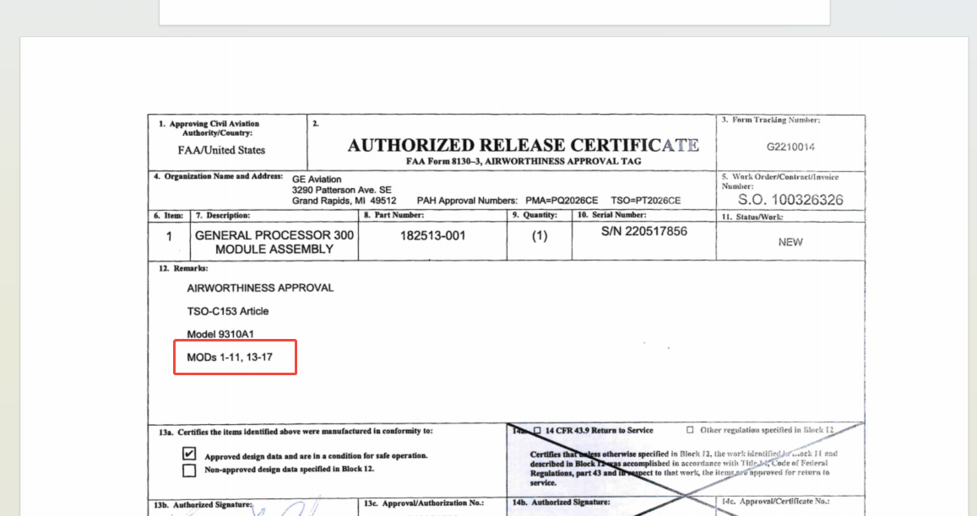
以上图为例，按最大的数字（17）来看，此GPM可以满足要求
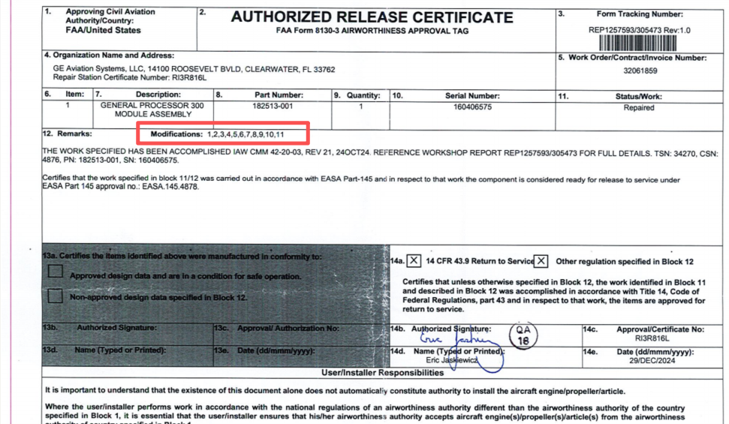
- 以上图为例，按最大的数字（11）来看，此GPM不满足要求

